3 октября 2019г в рамках месячника гражданской обороны прошел открытый урок по основам безопасности жизнедеятельности с проведением тренировки по защите студентов от чрезвычайных ситуаций и порядку действий по сигналам гражданской обороны. В 142 «П» группе преподавателем Беляевой Е.Н. на уроке были рассмотрены цели и задачи гражданской обороны, способы защиты от чрезвычайных ситуаций, эвакуация.

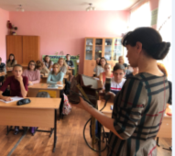
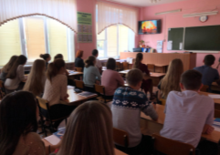

28 февраля 2020 г по ПМ 01 «Проведение технологических процессов разработки и эксплуатации нефтяных и газовых месторождений» среди групп 3 курса 342 н, 343 н, 344 н преподаватели Якунина Е.А. Марченко А.И. провели конкурс «Лучшие из лучших!»
Цель конкурса:
- развитие познавательного интереса студентов;
- развитие интереса к самостоятельной мыслительной и творческой деятельности студентов;
- воспитание навыков работы в группе для достижения общих целей и результатов;
- обобщение знаний студентов по теме «Подземный ремонт скважин»;
- активизация интеллектуальной деятельности.
